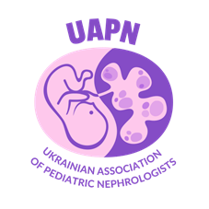

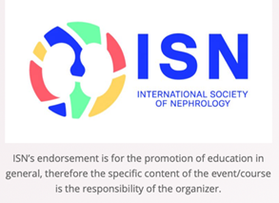

ПРОГРАМА REENA 2021
"Чи всі захворювання в нефрології мають генетичну основу"
Щорічний 16-й курс REENA ™ (Нефрологічна академія нирково-східної Європи) CME в очному та on-line режімах
16-18 вересня 2021 року

ПРОГРЕСУВАННЯ ХВОРОБ НИРОК НА ГЕНЕТИЧНІЙ ОСНОВІ: від дитинства до дорослих
3 дні, кожен має по 3 блоки
16 вересня 2020 р. Четвер (День 1)
Місцезнаходження: ТРЦ «Гулівер» (Спортивна площа, 1а)
Формат: он-лайн
Цілоденні майстер-класи від керівництвом УАН/УАДН
9.20 Підключення
9.30.00-12.00 Блок 1 Ниркова глюкозурія, тубулопатії та ефекти iНЗКТГ2
Інфографіка
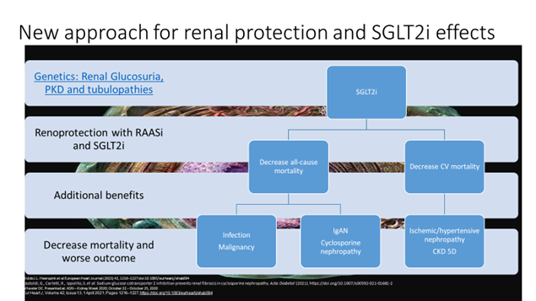

Ниркова глюкозурія та тубулопатії
Стелла В. Кушніренко, доктор медичних наук, професор Національний університет охорони здоров’я України, Київ (спікер IPNA)
Симпозіум iНЗКТГ2 для ХХН (за підтримки AstraZeneca)
Дмитро Д. Іванов, доктор медичних наук, професор, завідувач кафедри нефрології та НЗТ Національний університет охорони здоров'я України імені Шупика, Київ (спікер IPNA)
Любов К. Соколова, доктор медичних наук, завідувач відділення діабетології Інституту ендокринології та обміну речовин В. П. Комісаренка, Національна академія медичних наук України.
Лариса О. Міщенко, доктор медичних наук, завідувач відділенням гіпертонії, Державна установа "Національний науковий центр" Інститут кардіології імені академіка М.Д. Стражеска ”Національної академії медичних наук України
12.00-14.30 Блок 2 Ренопротекція іНЗКТГ2 для зменшення онкологічної смертності
Токсична та онкологічна нефропатія у дітей
Григірій І. Клімнюк, кандидат медичних наук, зав. відділом дитячої онкології Національного інституту раку, м.Київ
Зниження смертності від інфекцій на основі управління інфекціями
Смертність та інтенсивна терапія при ХХН Сергій О. Дубров, доктор медичних наук, професор, завідувач кафедри анестезіології Національного медичного університету імені Богомольця, м. Київ
Нирки і ревматологічна патологія: місце імуносепресивної терапії Ірина Ю.Головач, доктор медичних наук, професор, керівник центру ревматології, остеопорозу і імунобіологічної терапії клінічної лікарні «Феофанія»
Управління ІСШ та ризики iНЗКТГ2 Дмитро Д. Іванов, доктор медичних наук, професор, завідувач кафедри нефрології та НЗТ Національний університет охорони здоров’я України імені Шупика, Київ (спікер IPNA)
14.30-17.00 Блок 3 Подвійна ренопротекція при ХХН
Подвійна ренопротекція. Дмитро Д. Іванов, доктор медичних наук, професор, завідувач кафедри нефрології та НЗТ Національний університет охорони здоров’я України імені Шупика, Київ
Кальційневрин-нефропатія та її профілактика, токсичність при ХХН 5Т. Юсуф Зонмез, Туреччина
Ураження нирок при системних захворюваннях сполучної тканини та запальних артритах - погляд ревматолога. Єлизавета Д. Єгудіна, д.мед.н., професор, керівник навчального центру Інститута Ревматології, лікар-ревматолог Клініки сучасної ревматології, член ACR.
Генетичні ризики для сімей із спадковою хворобою нирок Єлізавета В. Мусатова, медичний директор "Центр генетики та репродуктивної медицини" GENETICO
17.00-18.00 Тести CME. Дискусія, коментарі

17 вересня 2021 р. П’ятниця (день 2) Гломерулонефрит та генетика
Розташування: Ірпенський конференц-зал Grand Admiral Resort and SPA та/або ТРЦ Guliver on-line
9.30-12.00 Блок 1 Гломерулопатія
Інфографіка
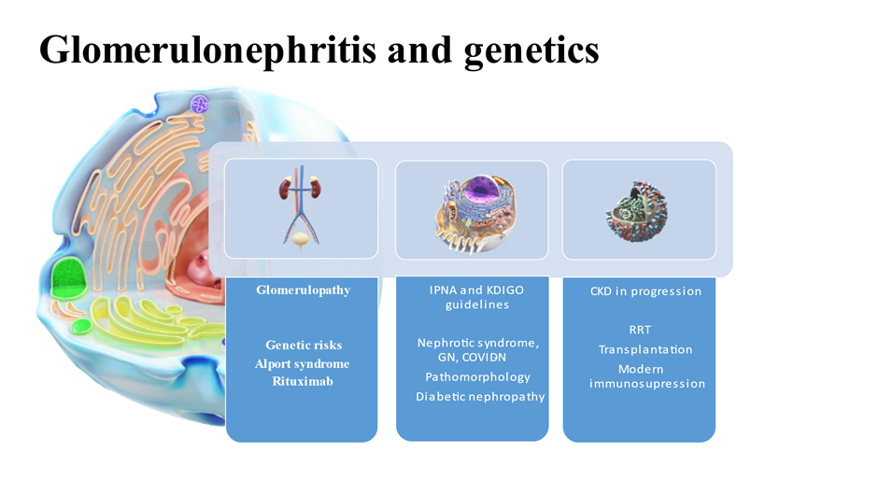

Лікування ГН. Ковід-нефропатія Дмитро Д. Іванов, доктор медичних наук, професор, завідувач кафедри нефрології та РРТ Національний університет охорони здоров’я України імені Шупика, Київ (спікер IPNA)
Використання ритуксимабу при гломерулопатії Олексій М. Цигін, доктор медичних наук, професор, керівник Центру дитячої нефрології "Науковий центр здоров'я дітей" (спікер IPNA)
12.00-14.30 Блок 2 Лікування НС згідно IPNA та керівні принципи KDIGO при ГН
Спадкові гломерулопатії, поширені в Центральній та Східній Європі - основоположник наслідків для слов'янського населення (населення) Беата С. Липська-Зєткевич (спікер IPNA)
Рекомендації щодо клінічної практики для ведення дітей із стероїдорезистентним нефротичним синдромом Лариса С. Приходіна, доктор медичних наук, професор, Науково-клінічний інститут педіатрії ім. В. І. Велтішева (спікер IPNA)
Патоморфологічний менеджмент для нефрологів Олена О. Дядик, доктор медичних наук, професор, завідувач кафедри патологічної та топографічної анатомії , Національний університет охорони здоров’я України імені Шупика,( спікер IPNA), Марія Д. Іванова, PhD
Комлемент-ассоційовані типи гломерулонефриту (гострий постінфекційний, MPGN, SLE, C3GN та ТМА), Пол Гуд’єр, доктор медичних наук, професор, Університет Макгілл та дитячий нефролог у Монреальській дитячій лікарні (спікер IPNA)
14.30-17.00 Блок 3 ХХН у прогресії1
"Атиповий ГУС" та його відповідь на екулізумаб, Пол Гуд’єр, доктор медичних наук, професор, Університет Макгілл та дитячий нефролог у Монреальській дитячій лікарні (спікер IPNA)
Advanced HD: Теорія та наші практичні результати (за підтримки Бакстера) Ігор Л. Кучма, Міжнародна медична академія професора Д.Іванова
Сучасний протокол імуносупресії для трансплантації нирки Ліонель Ростанг, доктор медичних наук, професор, консультант з клінічної трансплантації Університетська лікарня Тулузи, Тулуза, Франція (спікер ISN)
17.00-18.00 Тести CME. Дискусія, коментарі

18 вересня 2021 р. Субота (день 3)
Місцезнаходження: Місце знаходження: Нефрологічна клініка проф. Д. Іванова (Київ, В. Васильківська, 29б) в режимі онлайн
Тренування в приміщенні
9.30-12.00 Генетичні захворювання
Генетична терапія спадкових захворювань Дмитро Д. Іванов, доктор медичних наук, професор, завідувач кафедри нефрології та РРТ Національний університет охорони здоров'я України імені Шупика, Київ (спікер IPNA)
Генна терапія: межі та горизонти
Роман В. Деєв, кандидат медичних наук, завідувач кафедри патоанатомії, Північно-західний державний університет імені І. Мечникова, Санкт-Петербург; Директор науки ПАТ «Інститут стовбурових клітин людини»
Настанови IPNA: практичний підхід
Клінічний випадок гіперкальціємії та нефрокальцинозу у дитини. Причини, прояви, можливості лікування." Добрик О. О., к.мед.н., доцент кафедри педіатрії № 2 Львівського національного медичного університету імені Данила Галицького

12.00-16.00 Звіт про справу за весь день
16.00-17.00 Тестові запитання. Обговорення
ЗАКЛЮЧНІ КОМЕНТАРИ

